Жидкин: в ЖК «Испанские кварталы» стартовала ярмарка мастеров
12.08.2021

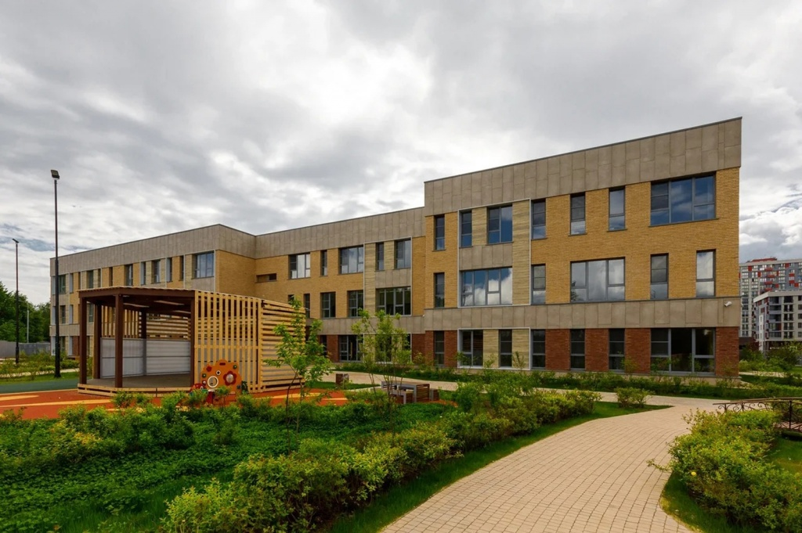

ГК «А101» провела первые мероприятия в рамках фестиваля «Ярмарка мастеров» для жителей первого и второго районов жилого комплекса «Испанские кварталы» и соседних населенных пунктов в Новой Москве, сообщил руководитель Департамента развития новых территорий столицы Владимир Жидкин.
«Они будут проходить вплоть до 19 сентября и возобновятся следующим летом. В специально установленных павильонах на бульваре Веласкеса собираются дизайнеры, художники, кондитеры и ремесленники», – сказал Владимир Жидкин.

По его словам, они предлагают посетителям ярмарки изделия ручной работы: украшения для дома, картины, декоративные подсвечники, авторские предметы обихода и лакомства из натуральных продуктов. Кроме того, в рамках ярмарочного уик-энда проводятся мастер-классы и лекции на темы экологии и осознанного потребления. Так, в прошедшие выходные в рамках мероприятий «Вторая жизнь вещам» детей и взрослых научили делать красивые и полезные предметы интерьера из подручных материалов, а на одноименных лекциях рассказали, почему это важно и как подобные действия могут помочь планете.

«Подобные мероприятия застройщиков наряду с хорошей ценой кв. метра жилья, которая в среднем составляет порядка 135 тыс. рублей, активным развитием инфраструктуры, социальных проектов и рыночным разнообразием, обеспечивают постоянный спрос на жилье в новых округах», – добавил Жидкин.

Напомним, с начала года по поручению Мэра Москвы Сергей Собянина в ТиНАО ввели свыше 314 тыс. кв. ИЖС. Всего в Новой Москве за восемь месяцев сдали более 2,3 млн кв. метров недвижимости, свыше 1,9 млн «квадратов» составило жилье.

Адрес страницы: http://rmr.mos.ru/presscenter/news/detail/10177221.html
ГКУ города Москвы «Развитие Московского региона»

